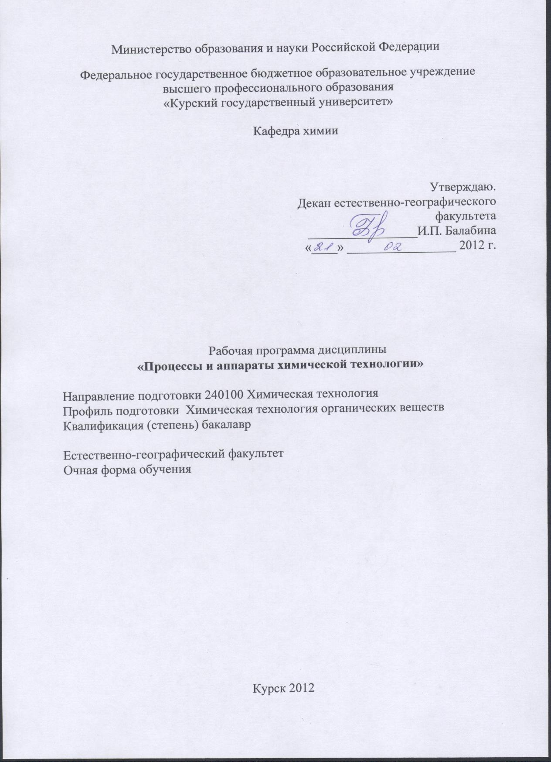

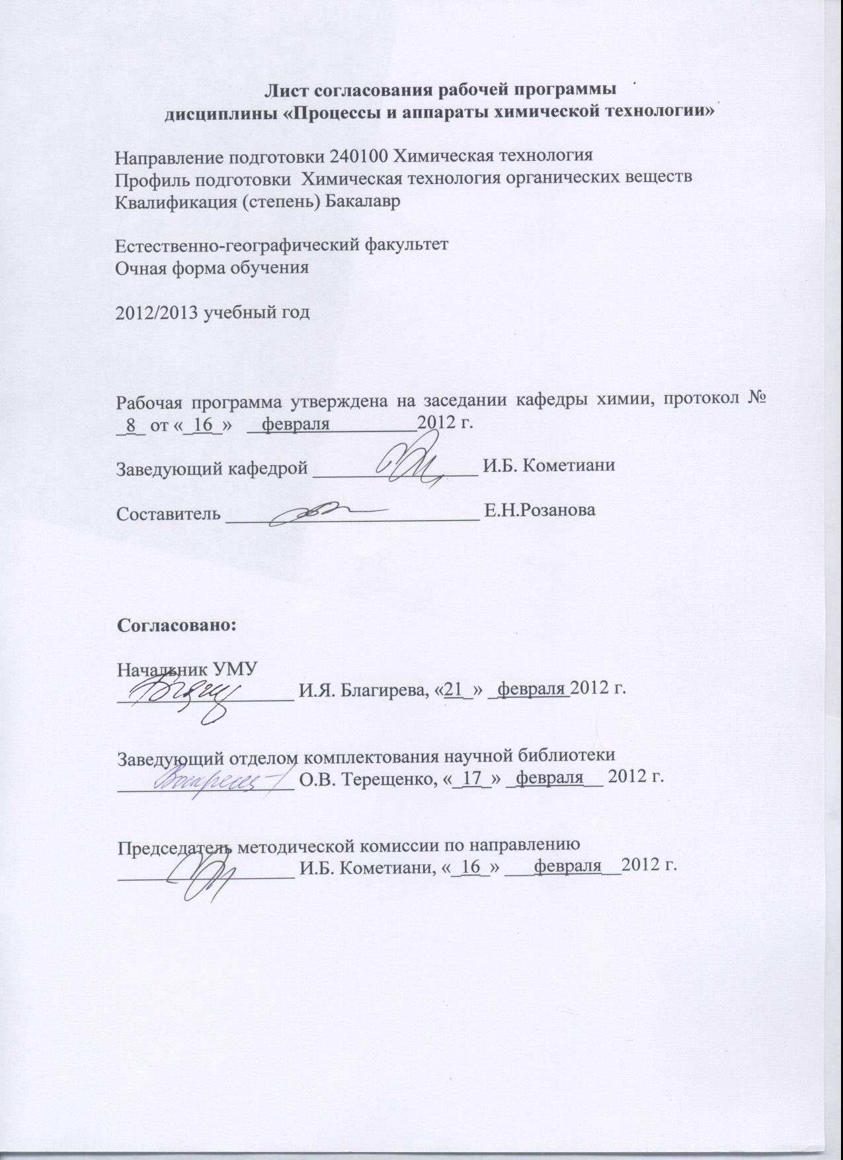

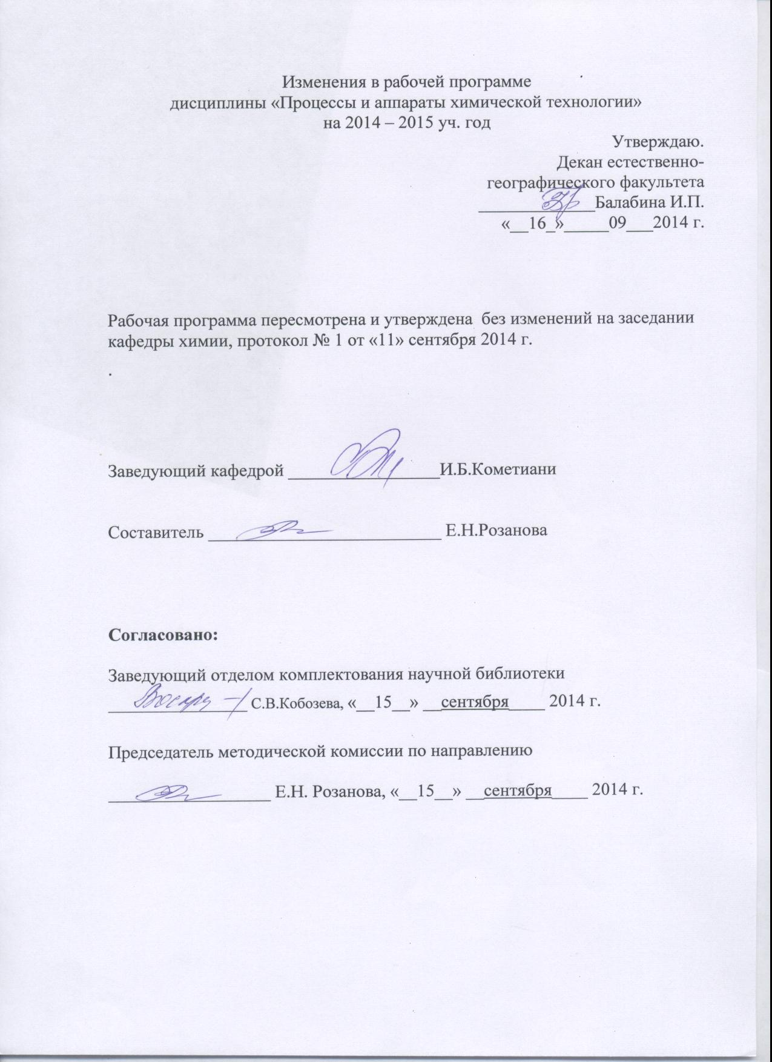

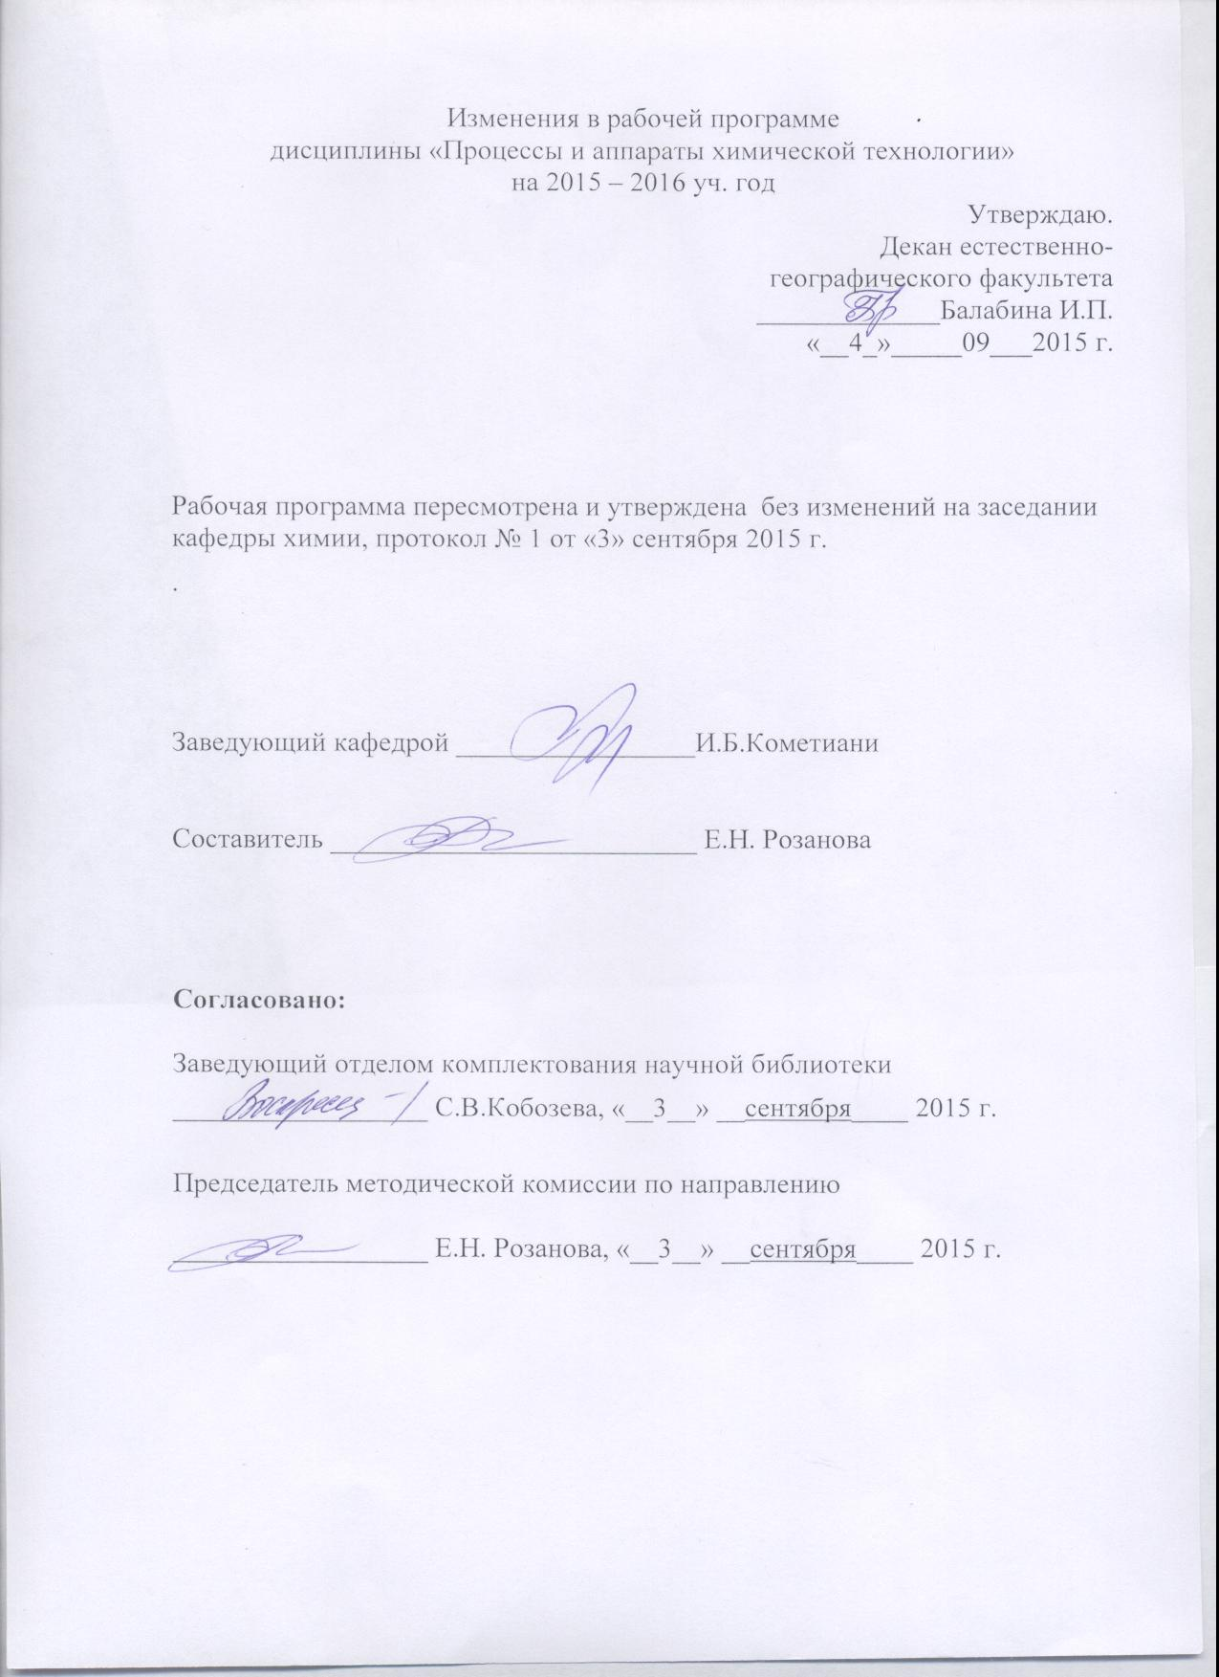

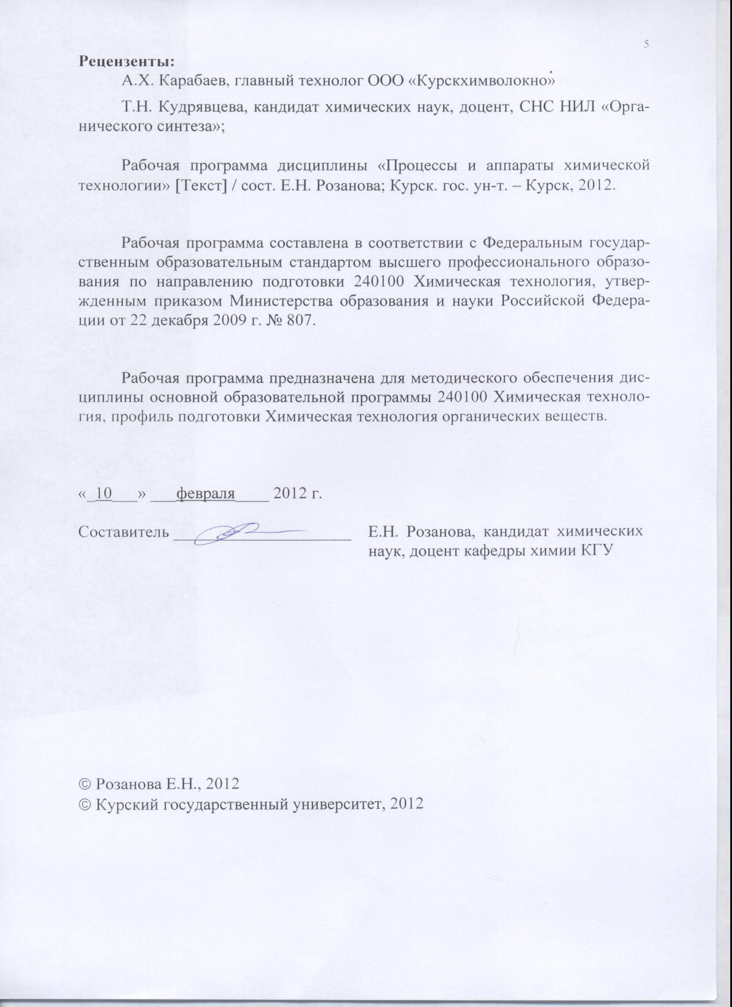

Пояснительная записка
1.Место дисциплины в структуре основной образовательной программы, в модульной структуре ООП
Дисциплина «Процессы и аппараты химической технологии» включена в базовую часть профессионального цикла основной образовательной программы.
Изучение данного курса базируется на знаниях, умениях и навыках, полученных при изучении дисциплин базовой части математического и естественнонаучного цикла: «Математика», «Физика», «Физическая химия» и других предшествующих дисциплин профессионального цикла.
Общая трудоемкость дисциплины 6 зачетных единиц (216 академических часов).
2.Цель и задачи изучения дисциплины
Преподавание курса «Процессы и аппараты химической технологии» ставит своей целью совершенствование профессиональной подготовки обучающегося в области общих закономерностей типовых процессов и аппаратуры для их реализации вне зависимости от их места в конкретной технологической цепочке и оптимизации условий проведения процессов и их аппаратурного оформления.
Задачи изучения дисциплины:
-изучить основы теории переноса количества движения, теплоты, массы, кинетические уравнения и движущие силы процессов;
-научиться использовать теорию физического и математического моделирования процессов химической технологии для конкретных примеров;
-изучить закономерности и аппаратурное оформление процессов перемещения жидкостей, сжатия и перемещения газов, разделения жидких и газовых неоднородных систем, перемешивания в жидких средах;
-научиться использовать теоретические знания в плане передачи тепла для расчетов и выбора промышленных способов подвода и отвода тепла к химической аппаратуре;
-приобрести навыки при расчете массообменной аппаратуры для проведения процессов с подвижной поверхностью контакта фаз: абсорбции, перегонки и ректификации, экстракции; и неподвижной поверхностью контакта фаз: адсорбции, сушки, ионного обмена, растворения, кристаллизации, мембранных процессов химической технологии.
3. Требования к входным знаниям, умениям, компетенциям
Приступая к освоению дисциплины, обучающийся должен:
-знать
строение вещества в различных агрегатных состояниях;
химические свойства элементов различных групп периодической системы и их важнейших соединений;
растворы и их свойства;
основные законы термодинамики, основы термодинамики поверхностных явлений, геометрическую и волновую оптику;
основы химической термодинамики;
-уметь:
проводить анализ функций, решать уравнения и системы дифференциальных уравнений применительно к реальным процессам;
применять математические методы при решении типовых профессиональных задач;
работать в качестве пользователя персонального компьютера;
использовать физические законы при анализе и решении вопросов, связанных с профессиональной деятельностью;
-владеть:
методами проведения физических измерений, методами корректной оценки погрешностей при проведении физического эксперимента;
теоретическими методами описания свойств простых и сложных веществ на основе электронного строения их атомов и положения в периодической системе химических элементов, экспериментальными методами определения физико-химических свойств неорганических соединений.

4. Ожидаемые результаты образования и компетенции по завершении освоения дисциплины
В результате изучения дисциплины обучающийся должен продемонстрировать следующие образовательные результаты:
№ п/п | Формируемые компетенции |  | Образовательные результаты
№ п/п | индекс | компетенция | индекс
№ п/п | индекс | компетенция | З | У | В
1 | ПК-1 | способен и готов использовать основные законы естественнонаучных дисциплин в профессиональной деятельности, применять методы математического анализа и моделирования, теоретического и экспериментального исследования | З-1  З-2  З-3  З-4 | У-1  У-2  У-3 | В-1  В-2  В-3  В-4
2 | ПК-8 | способен составлять математические модели типовых профессиональных задач, находить способы их решений и интерпретировать профессиональный (физический) смысл полученного математического результата | З-1  З-2  З-3  З-4 | У-1  У-2  У-3 | В-1  В-2  В-3  В-4
3 | ПК-16 | способен анализировать техническую документацию, подбирать оборудование, готовить заявки на приобретение и ремонт оборудования | З-1  З-2  З-3  З-4 | У-1  У-2  У-3 | В-1  В-2  В-3  В-4
4 | ПК-26 | разрабатывать проекты (в составе авторского коллектива) | З-1  З-2  З-3  З-4 | У-1  У-2  У-3 | В-1  В-2  В-3  В-4
5 | ПК-27 | использовать информационные технологии при разработке проектов | З-1  З-2  З-3  З-4 | У-1  У-2  У-3 | В-1  В-2  В-3  В-4

Расшифровка индексов:
-знать
основы теории переноса импульса, тепла и массы, принципы физического моделирования химико-технологических процессов, (З-1)
основные уравнения движения жидкостей, основы гидромеханики многофазных систем, (З-2)
основы теории теплопередачи, основы теории массопередачи в системах со свободной и неподвижной границей раздела фаз, (З-3)
типовые процессы химической технологии, соответствующие аппараты и методы их расчета; (З-4)

-уметь
определять характер движения жидкостей и газов, основные характеристики процессов тепло- и массопередачи, (У-1)
рассчитывать параметры и выбирать аппаратуру для конкретного химико-технологического процесса, (У-2)
анализировать техническую документацию по выбору оборудования, технических средств и технологии; (У-3)

-владеть
навыками проектирования простейших аппаратов химической промышленности, (В-1)
методами технологических расчетов отдельных узлов и деталей химического оборудования, (В-2)
навыками и понятиями при решении типовых задач по обоснованию размеров аппарата, выбору оптимального режима работы, определению расходов тепловых и материальных потоков, (В-3)
основами математического моделирования работы аппаратов. (В-4)

5.Структура дисциплины
Введение. Теоретические основы процессов химической технологии. Гидростатика. Гидродинамика. Гидромеханические методы разделения неоднородных систем. Гидродинамика слоя зернистого материала. Перемешивание в жидкой среде. Теоретические основы расчёта тепловых процессов. Конструкции и основы расчёта теплообменных аппаратов. Общая теория массообмена. Перегонка и ректификация. Экстракция. Абсорбция. Адсорбция. Сушка и кристаллизация. Ионообменные процессы. Мембранные процессы.

6.Основные образовательные технологии

В процессе изучения дисциплины используются как традиционные, так и инновационные технологии, активные и интерактивные методы и формы обучения: технологии объяснительно-иллюстративного обучения с элемента
ми проблемного изложения, информационного обучения, личностно-ориентированного обучения, обучения в сотрудничестве, лекции, лабораторно-практические работы, коллоквиум, самостоятельная работа, консультации.
7. Формы контроля
Оценка качества освоения дисциплины «Процессы и аппараты химической технологии» включает текущий контроль успеваемости (собеседование, защита лабораторного практикума, контрольные работы, подготовка информационного сообщения) и промежуточную аттестацию – 2 зачета, курсовой проект и экзамен.
Критерии оценки индивидуальных образовательных результатов (достижений) определяются в соответствии с Положением о балльно-рейтинговой системе и технологической картой дисциплины.

Содержание дисциплины

1.Технология как наука и практика. Механическая и химическая технологии. Способ производства. Операция как основная часть способа. Технологическая схема процесса и способы ее выражения. Технологический режим.
Технологический регламент. Основные процессы химической технологии и их брутто-характеристика. Уравнения для скоростей основных процессов, их представление в виде функции движущей силы и сопротивления среды. Взаимосвязь сопротивления с природой процесса и его детальным механизмом, а движущей силы с типом и спецификой конструктивных и организационно-структурных решений аппарата.
Деление процессов на периодические и непрерывные. Продолжительность и период процесса. Степень непрерывности процесса. Аппараты непрерывного и периодического действия. Производительность и интенсивность работы аппарата.
Теоретическая и практическая технологическая подготовка инженера с химическим технологическим уклоном. ПАХП как одна из основополагающих дисциплин этой подготовки. Фундаментальный характер теоретических основ ПАХП. Связь ПАХП с физической химией, ОХТ, технической термодинамикой и теплотехникой, спецдисциплинами. Распределение основных процессов химической технологии по технологическим дисциплинам. Место и роль спецкурсов в технологической подготовке специалистов.
2.МЕХАНИЧЕСКИЕ ПРОЦЕССЫ ХИМИЧЕСКОЙ ТЕХНОЛОГИИ. Классификация механических процессов. Основные представители в химической технологии.
Измельчение твердых материалов. Способы измельчения. Степень измельчения. Открытый и замкнутый циклы измельчения. Физико-химические основы процесса. Методы расчета энергии.
Крупное дробление. Сущность, назначение, области использования. Щековые и конусные дробилки. Устройство, принцип действия, преимущества и недостатки.
Среднее и мелкое дробление. Сущность, назначение, области использования. Валковые, молотковые, отражательные дробилки, дезинтеграторы, дисмембраторы. Устройство, принцип действия, преимущества и недостатки, области использования.
Тонкое измельчение. Сущность, назначение, области использования. Барабанные, шаровые, стержневые, бисерные, гравитационные и кольцевые мельницы. Устройство, принцип действия, преимущества и недостатки.
Сверхтонкое измельчение твердых материалов. Сущность, назначение, области использования. Вибрационные, струйные, коллоидные мельницы. Устройство, принцип действия, преимущества, недостатки.
Понятие о гидровзрывном, электрогидравлическом, термическом и электротермическом методах дробления твердых материалов.
Классификация сыпучих твердых материалов. Способы классификации. Сепарация. Сортировка. Грохочение. Устройство грохотов (барабанных, качающихся, гирационных, вибрационных). Достоинства, недостатки, области использования. Гидравлическая классификация и воздушная сепарация. Классификаторы (реечный, спиральный, чашечный, центробежные). Воздушные сепараторы. Устройство, принцип действия, области использования, преимущества и недостатки.
Смешение твердых материалов. Смесители (смесовые барабаны, смесители с вращающимися лопастными органами, шнековые, ленточные, центробежные смесители с псевдоожижением материала, пневмо- и вибросмесители). Устройство, принцип действия, области использования, преимущества и недостатки.
3.ГИДРОМЕХАНИЧЕСКИЕ ПРОЦЕССЫ. Основные представители в химической технологии. Идеальная жидкость как модельный объект-среда гидромеханических процессов. Реальные среды. Капельножидкое и газообразное состояние. Основные физические характеристики сред-объектов гидромеханических процессов. Основные действующие силы и их характеристики.
Ньютоновские и неньютоновские жидкости и их характеристики. Классификация. Наиболее распространенные представители. Бингамовские, псевдопластичные и дилатантные жидкости. Жидкости тиксотропные и реопектантные. Максвелловские (вязкоупорные) жидкости.
Гидравлика как наука о теоретических основах гидромеханических процессов. Гидростатика и гидродинамика и их связь с термодинамическими и кинетическими аспектами гидромеханических процессов. Математический аппарат при изучении гидромеханических процессов. Функциональная направленность производных. Частная, полная и субстанциональная производные и их физический смысл.
Гидростатика. Математическая модель молекулярного уровня для находящейся в состоянии относительного покоя жидкости (уравнение равновесия Эйлера) и ее решение (основной закон гидростатики). Закон Паскаля. Практическое использование основного уравнения гидростатики и закона Паскаля. Сообщающиеся сосуды (открытые, с одним закрытым коленом, заполненные несмешивающимися жидкостями). Гидравлический пресс. Расчет давления жидкости на дно и стенки сосуда. Пневматическое измерение количества жидкости в резервуаре.
Гидродинамика движущегося однофазного потока жидкости и его характеристики. Установившийся и неустановившийся потоки. Скорость движения жидкости в потоке и расход жидкости (объемный, весовой, массовый). Режимы движения жидкости. Распределение скоростей движения жидкости по сечению замкнутого трубопровода в разных режимах движения. Закон Стокса. Максимальная и средняя скорости движения жидкости в потоке. Закон Пуазейля. Количественные характеристики режима движения жидкости.
Уравнение материального баланса для движущегося однофазного потока жидкости (уравнение неразрывности или сплошности потока и уравнение постоянства расхода) на уровне элементарного объема и зоны трубопровода.
Математические модели движущегося однофазного потока жидкости (уравнение движения Эйлера и Навье-Стокса), их решение (уравнение Бернулли) и критериальные преобразования. Основные критерии гидродинамического подобия и их физический смысл. Общий вид критериального уравнения при гидродинамическом подобии движущегося по трубопроводу потока жидкости. Понятие о модифицированных и производных критериях подобия.
Энергетический смысл уравнения Бернулли. Напоры как характеристики потенциальной и кинетической энергии движущегося потока жидкости. Потерянный напор, его смысл и происхождение. Понятие о гидравлических сопротивлениях.
Практические приложения уравнения Бернулли. Классификация гидравлических сопротивлений. Количественные характеристики вклада трения и гидравлических сопротивлений в потерянный напор.
Использование гидравлических сопротивлений для измерения расхода жидкости или газа. Диафрагма, сопло, труба Вентури. Пьезометрические трубки (трубки Пито-Прандтля). Другие методы и приемы измерения скорости потока и расхода жидкости или газа. Подъемная сила движущегося потока. Ротаметры (устройство и принцип действия).
Гидродинамика многофазных систем. Распространение в природе и химической практике. Наиболее распространенные типы многофазных систем и их классификация.
4.Перемещение жидкостей. Создание высотного напора. Истечение жидкости из сосуда с постоянным уровнем (через тонкое отверстие в днище, боковое отверстие в стенке, водосливы). Истечение жидкости из сосуда с переменным во времени уровнем.
Перемещение жидкости в трубопроводе под действием напора, создаваемого механическим путем. Расчет оптимального диаметра трубопровода. Напор насоса и его расчет. Высота всасывания жидкости. Перемещение нагретых жидкостей. Кавитация, ее природа и происхождение. Обоснование выбора места установки насоса.
Насосы и их основные характеристики (производительность, напор, мощность, мощность на валу, полезная мощность, высота всасывания). Устройство, принцип действия, преимущества, недостатки; области использования насосов: лопастных или центробежных, объемных (поршневых, плунжерных, шестеренчатых, пластинчатых, винтовых); вихревых, осевых (пропеллерных). Другие способы перемещения жидкостей и их аппаратурное оформление. Струйные насосы, газлифты, монтежю.
СЖАТИЕ И ПЕРЕМЕЩЕНИЕ ГАЗОВ. Аппаратурное оформление этого процесса. Термодинамические основы сжатия газов. Изотермическое, адиабатическое и политропическое сжатие. TS –диаграмма и работа с ней. Компрессионные машины: вентиляторы, газодувки, компрессоры, вакуум-насосы (поршневые, ротационные, центробежные, осевые). Струйные компрессоры.
5.ПЕРЕМЕШИВАНИЕ В ЖИДКИХ СРЕДАХ. Способы перемешивания. Эффективность перемешивания. Степень перемешивания как комплексный критерий эффективности и интенсивности перемешивания и методы ее определения. Интенсивность перемешивания. Критерии ее оценки. Время перемешивания как показатель интенсивности перемешивания. Методы определения времени перемешивания.
Механическое перемешивание ньютоновских жидкостей. Режимы перемешивания и их количественные характеристики. Структура критериев Рейнольдса и Фруда. Критерий мощности и его смысл. Общий вид критериального уравнения. Перемешивание гетерогенных систем. Приготовление суспензий. Эмульгирование эмульсий. Гомогенизация жидкостей.
Аппаратурное оформление механического перемешивания. Лопастные, пропеллерные, турбинные и специальные мешалки и их разновидности (устройство, принцип действия, преимущества и недостатки, области преимущественного использования).
Пневматическое перемешивание и его эффективность. Расчет давления и расхода газа.
Перемешивание с помощью сопел и насосов и его эффективность. Области преимущественного использования в технологической практике. Перемешивание в трубопроводах.
6.Специфические особенности многофазных систем с твердой дисперсной фазой. Варианты гидродинамики многофазных систем с твердой дисперсной фазой.
Осаждение твердой частицы под действием силы тяжести. Математическая модель процесса (кинетическое описание) и ее критериальное преобразование. Основные критерии подобия для такого процесса. Общий вид критериального уравнения. Критериальное уравнение, разрешенное относительно определяемого критерия. Критериальное уравнение для ламинарного, переходного и автомодельного режимов. Коэффициент формы частицы. Интерполяционное критериальное уравнение для осаждения под действием силы тяжести твердой частицы шаровой формы. Преобразование последнего уравнения в критериальные уравнения для отдельных режимов осаждения.
Осаждение твердой частицы в ламинарном режиме. Закон Стокса и его математическое выражение. Максимальный и минимальный диаметры твердых частиц, осаждающихся по закону Стокса.
Закон сопротивления среды и его математическое выражение. Коэффициент сопротивления и его смысл. Функциональная зависимость коэффициента сопротивления среды от величины критерия Рейнольдса. Сила сопротивления среды как функция скорости движения потока в различных режимах. Понятие об автомодельном режиме. Фактор формы частицы и его учет в критериальных уравнениях. Модифицированный критерий Рейнольдса для осаждения частиц различной формы.
Осаждение частиц под действием силы тяжести в рамках закона сопротивления среды. Скорость осаждения. Конкретные уравнения для скорости осаждения в различных режимах движения (ламинарном, переходном и автомодельном).
Коллективное (стесненное) осаждение. Общие представления о механизме процесса. Скорость коллективного осаждения и ее сопоставление со скоростью свободного осаждения. Изменение скорости стесненного движения во времени и интерпретация этой зависимости. Общий вид и интерполяционное критериальное уравнение для стесненного осаждения. Объемная доля жидкости в неоднородной системе и ее учет в критериальном уравнении. Модифицированный критерий Рейнольдса и нахождение скорости стесненного осаждения частиц. Анализ факторов воздействия на скорость осаждения. Роль коагуляции и флотации в данном вопросе.
Отстаивание как частный случай осаждения. Аппаратурное оформление процесса отстаивания твердых и жидких частиц как метода разделения неоднородных систем. Устройство, принцип действия, области использования, преимущества и недостатки промышленных установок.
Движение жидкости через неподвижные зернистые и пористые слои. Направление движения в отношении направления силы тяжести. Потерянный напор при движении через слой зернистого материала и перепад давления на преодоление сопротивления такого слоя. Порозность слоя и его удельная поверхность. Эквивалентный диаметр для слоя зернистого материала. Реальная и фиктивная скорости движения жидкости. Гидравлическое сопротивление слоя как функция его порозности и фиктивной скорости движения жидкости. Коэффициент сопротивления как функция критерия Рейнольдса. Выражение критерия Рейнольдса для слоя зернистого материала. Модифицированный критерий Рейнольдса для слоя зернистого материал. Расчетные уравнения для коэффициента сопротивления в области ламинарного и автомодельного режима движения жидкости.
ДВИЖЕНИЕ ЖИДКОСТИ ЧЕРЕЗ СЛОЙ ЗЕРНИСТОГО МАТЕРИАЛА ПРИ ФИЛЬТРОВАНИИ. Выражение для гидравлического сопротивления слоя. Скорость фильтрования. Уравнение фильтрования при постоянной разности давлений и температуре. Уравнение фильтрования при постоянной скорости процесса. Уравнение фильтрования при постоянных разностях давлений и скорости. Условия реализации отдельных режимов фильтрования на практике. Наибольшая производительность фильтра. Факторы ее реализации и пути достижения на практике.
Аппаратурное оформление процесса фильтрования. Принципиальная конструкция фильтра. Направление движения фильтрата в фильтрах. Фильтрующие перегородки, назначение, классификация, основные требования и области использования.
Промышленные фильтры (устройство, принцип работы, преимущества и недостатки, возможности и области преимущественного использования).
7.ГИДРОДИНАМИКА КИПЯЩИХ (ПСЕВДООЖИЖЕННЫХ) СЛОЕВ ЗЕРНИСТЫХ МАТЕРИАЛОВ. Брутто-механизм процесса и специфика отдельных вариантов. Зависимость высоты слоя и его гидравлического сопротивления от фиктивной скорости восходящего потока. Скорости псевдоожижения и свободного витания и их критический характер. Явление гистерезиса и его сущность. Число псевдоожижения. Роль природы восходящего потока. Понятие о поршневом псевдоожижении. Каналообразование и фонтанирование.
Гидравлическое сопротивление кипящего слоя как частный случай гидравлического сопротивления слоя зернистого материала. Критерий Рейнольдса для кипящего слоя. Критериальное уравнение для расчета скорости псевдоожижения. Критериальное уравнение для расчета скорости восходящего потока в режиме устойчивого существования кипящего слоя, а также скорости свободного витания. Расчет высоты кипящего слоя. Модифицированный критерий Рейнольдса и его критические значения. Величина порозности кипящего слоя. Области использования кипящего слоя в технологической практике.
8.ЭЛЕМЕНТЫ ГИДРОДИНАМИКИ ДВУХФАЗНЫХ СИСТЕМ С ЖИДКОСТЬЮ ИЛИ ГАЗОМ В КАЧЕСТВЕ ДИСПЕРСНОЙ ФАЗЫ. Учет сил поверхностного натяжения. Критерий Вебера и его смысл.
Барботаж газа. Средний поверхностно-объемный диаметр пузыря. Диаметр пузыря в зависимости от расхода газа. Скорость свободного подъема пузыря. Структура критерия Рейнольдса для пузыря. Закономерности движения пузырей больших размеров. Форма пузырей и траектория их движения.
Стесненное (коллективное) всплывание пузырей. Режимы барботажа газа, их характеристики. Барботеры в виде ситчатых тарелок. Гидравлическое сопротивление барботеров (барботажных тарелок). Поверхность контакта фаз. Брызгоунос и оценка его величины.
Пленочное течение жидкостей. Гидродинамический режим стекания пленки под действием силы тяжести. Критерий Рейнольдса пленки. Эквивалентный диаметр. Линейная массовая плотность орошения. Поверхность стекающей пленки. Направление потока газа в отношении направления стекания пленки. Захлебывание аппарата. Всползание пленки. Брызгоунос.
Мокрая очистка газов и ее аппаратурное оформление. Сущность процесса, его назначение, преимущества и недостатки, области использования. Полые и насадочные абсорберы; центробежные скрубберы и скрубберы Вентури; барботажные (пенные) пылеуловители (назначение, устройство, принцип действия, преимущества и недостатки, области использования).
Электрическая очистка газов и ее аппаратурное оформление. Сущность, брутто-механизм процесса и его специфические особенности. Трубчатые и пластинчатые электрофильтры (устройство, принцип действия, преимущества и недостатки, области использования).
9.ТЕПЛОВЫЕ ПРОЦЕССЫ химической технологии. Теплопередача. Брутто-механизм процесса. Основное уравнение. Передача тепла в пределах одной фазы.
10. Элементарные виды переноса тепла: теплопроводность, тепловое излучение, лучистый теплообмен, основные законы. Основные элементарные способы передачи тепла, их сочетания, комбинации и роль в передаче тепла в пределах одной фазы и в теплопередаче. Теплопроводность. Изотермическая поверхность, градиент температур и температурное поле. Закон Фурье. Коэффициент теплопроводности, его смысл и диапазон изменения количественных характеристик для окружающих нас объектов.
Математическая модель теплопроводности в элементарном объеме (дифференциальное уравнение теплопроводности) и ее (его) решение для частных случаев установившегося режима (теплопроводность плоской, цилиндрической и сферической однослойной многослойной стенок). Теплопроводность при неустановившемся тепловом режиме.
Тепловое излучение. Основные пути превращения лучистой энергии, падающей на поверхность твердого тела. Абсолютно черные, прозрачные и белые (зеркальные) тела. Лучеиспускательная способность и интенсивность излучения. Лучеиспускательная способность абсолютно черного и серых тел (закон Стефана-Больцмана). Степень черноты серого тела. Соотношение лучеиспускательной и поглощательной способностей серого тела (закон Кирхгофа). Интенсивность излучения по различным направлениям. Закон Ламберта.
Лучистый теплообмен между телами (параллельно расположенными пластинами), одно из которых полностью охватывается другим и произвольно расположенными в пространстве. Приведенные коэффициенты лучеиспускания для перечисленных систем тел.
Специфика теплового излучения газов.
11. Перенос тепла в пределах одной фазы: теплоотдача. Сущность и брутто-механизм процесса. Варианты. Закон охлаждения Ньютона. Коэффициент теплоотдачи и его смысл.
Математическая модель конвективного переноса тепла в элементарном объеме движущейся среды. Уравнение Фурье-Кирхгофа. Математическая модель процесса теплоотдачи элементарного уровня (в сечении, перпендикулярном направлению движения потока) и ее критериальные преобразования. Основные критерии теплового подобия и их смысл. Общий вид критериального уравнения. Критериальное уравнение, разрешенное относительно определяемого критерия (общий вид).
12. Передача тепла в объеме одной фазы одновременно тремя элементарными способами. Тепловое подобие. Сложный теплообмен. Передача тепла в объеме одной фазы одновременно тремя элементарными способами. Сложный теплообмен. Основное расчетное уравнение и его вид. Приведенный коэффициент теплоотдачи.
13. Стационарная теплопередача. Нестационарная теплопередача на примере одного из частных вариантов. Стационарная теплопередача. Коэффициент теплопередачи при установившемся режиме для плоской и цилиндрической однослойной и многослойных стенок. Движущая сила теплопередачи в конкретных аппаратах с известной поверхностью (прямоток, противоток и перекрестный ток). Диаграмма температур и пользование ею. Нестационарная теплопередача на примере одного из частных вариантов.
14. Нагревающие и охлаждающие агенты, основные представители и их характеристики. Промежуточные теплоносители. Основные способы нагревания и охлаждения, их распространение и характеристики.
15. Аппаратурное оформление теплообменных установок. Теплообменники (поверхностные, смешения, регенеративные). Устройство, принцип действия, разновидности, области преимущественного использования.
16. Общие сведения о массообменных (диффузионных) процессах. Физико-химические основ, законы фазового равновесия. Виды процессов массопередачи. Массопередача. Равновесие при массопередаче. Фазовое равновесие. Линия равновесия. Основное уравнение массопередачи. Материальный баланс массообменных процессов. Движущая сила массообменных процессов. Локальная движущая сила. Средняя движущая сила для случая: 1) равновесная линия – криволинейная зависимость; 2) равновесная линия – прямолинейная зависимость. Понятие и смысл числа единиц переноса, способы его определения для случая 1 и 2.
17. Виды процессов массопередачи. Массопередача, основное уравнение. Модифицированные уравнения массопередачи. Физический смысл высоты аппарата, эквивалентной единице переноса. Способ определения числа ступеней изменения рабочих концентраций как вспомогательный прием для определения числа единиц переноса.
18. Основные законы массопереноса. Подобие процессов массопереноса. Закон молекулярной диффузии (первый закон Фика), закон массоотдачи (закон Щукарева), закон массопроводности. Коэффициент диффузии. Определение. Влияние температуры и давления на величину коэффициента диффузии. Дифференциальное уравнение молекулярной диффузии (второй закон Фика).
Закон массоотдачи (закон Щукарева). Брутто-схема процесса массоотдачи. Коэффициент массоотдачи, физический смысл, единицы измерения в зависимости от способа выражения движущей силы.
Конвективный перенос. Дифференциальное уравнение конвективной диффузии. Второй закон Фика как частный случай уравнения конвективной диффузии.
Подобие процессов массопереноса. Критерии подобия процессов конвективного переноса и молекулярной диффузии. Определяемый критерий. Общий вид критериального уравнения для неустановившегося и установившегося потоков.
Брутто-схема процессов массопередачи. Коэффициент массопередачи, его определение.
19. Массопередача в системах с твердой фазой. Массопроводность. Смысл коэффициента эффективной диффузии. Основные законы, описывающие массопередачу в системах с твердой фазой. Брутто-механизм перемещения распределяемого вещества из твердой фазы в жидкую (газовую). Критерии подобия, описывающие данный процесс. Критериальное уравнение.
20. Абсорбция, перегонка и ректификация. Аппаратурное оформление. Равновесие в системах жидкость-газ. Закон Генри. Коэффициент Генри, зависимость его от природы вещества и температуры. Закон Генри при выражении концентраций в относительных единицах. Влияние различных факторов на растворимость газов в жидкостях.
Фазовое равновесие в системе жидкость-пар. Законы Рауля, Дальтона, Коновалова, Вревского. Идеальные смеси. Реальные смеси. Фазовые диаграммы для указанных смесей.
Определение числа ступеней изменения рабочих концентраций в частном случае Y=A_{p}X, Y*=A_{p}X, в общем случае Y*=f(X).
21. Экстракция в системе жидкость-жидкость. Аппаратурное оформление. Равновесие в процессах экстракции. Закон распределения, различные способы записи. Диаграмма X-Y. Треугольная диаграмма. Изображение процессов разбавления и смешивания на треугольной диаграмме. Правило рычага. Кривая равновесия на треугольной диаграмме, хорды равновесия, критическая точка. Связь между положением хорды равновесия и значением коэффициента распределения. Нахождение хорд равновесия и критической точки. Виды треугольных диаграмм. Влияние температуры и давления на равновесие при экстракции.
22. Растворение и экстрагирование. Аппаратурное оформление. Стадии растворения, закономерности для каждой из них. Скорость растворения. Растворение одной частицы, скорость растворения при различных лимитирующих стадиях растворения. Массовое растворение.
Экстрагирование твердого вещества. Послойное экстрагирование. Диффузионное извлечение.
23.Адсорбция. Ионообменная сорбция. Мембранные процессы. Аппаратурное оформление. Равновесие в процессах адсорбции. Уравнения Ленгмюра, Фрейндлиха. Факторы, влияющие на равновесные концентрации при адсорбции. Статическая и динамическая активность адсорбентов.
Закономерности массопередачи, выполняемые для адсорбции. Продолжительность адсорбции для периодического процесса: с неподвижным зернистым слоем адсорбента. Зависимость продолжительности адсорбции от высоты слоя адсорбента. Зависимость продолжительности адсорбции от высоты слоя адсорбента. Коэффициент поглотительного действия слоя адсорбента. Продолжительность адсорбции с движущимся слоем адсорбента.
24. Сушка. Аппаратурное оформление. Способы сушки. Виды сушки. Основные параметры влажного газа: абсолютная влажность, относительная влажность, влагосодержание, энтальпия. Равновесие при сушке. Кривая сорбции и десорбции. Формы связи влаги с материалом. Свободная и связанная влага. Влажность материала и изменение его состояния в процессе сушки. Зона сушки и увлажнения материала, гигроскопическая влажность. Скорость сушки. Кинетика сушки. Изменение скорости сушки от влажности. Различный вид кривых скорости сушки от влажности во втором периоде сушки. Изменение температуры материала в процессе сушки. Интенсивность испарения влаги. Закономерности массопередачи, описывающие процесс сушки в различных периодах сушки.

Содержание лекционного курса

№ темы | Наименование темы
 | 5 семестр
1 | Введение. Предмет, задачи, методы изучения дисциплины
2 | Механические процессы химической технологии
3 | Гидромеханические процессы химической технологии: гидростатика, гидродинамика движущегося однофазного потока жидкости, гидродинамика многофазных систем. Подобие гидродинамических процессов
4 | Перемещение жидкостей, сжатие и перемещение газов
5 | Перемешивание в жидких средах
6 | Осаждение, фильтрование
7 | Гидродинамика кипящих (псевдоожиженных) слоев зернистых материалов
8 | Гидродинамика процессов с участием жидкости и газа в качестве дисперсной фазы, подобие этих процессов.
 | 6 семестр
9 | Тепловые процессы химической технологии. Теплопередача
10 | Элементарные виды переноса тепла: теплопроводность, тепловое излучение, лучистый теплообмен, основные законы
11 | Перенос тепла в пределах одной фазы: теплоотдача.
12 | Передача тепла в объеме одной фазы одновременно тремя элементарными способами. Тепловое подобие. Сложный теплообмен
13 | Стационарная теплопередача. Нестационарная теплопередача на примере одного из частных вариантов.
14 | Нагревающие и охлаждающие агенты
 | 7 семестр
16 | Общие сведения о массообменных (диффузионных) процессах. Физико-химические основ, законы фазового равновесия
17 | Виды процессов массопередачи. Массопередача, основное уравнение. Модифицированные уравнения массопередачи
18 | Основные законы массопереноса. Подобие процессов массопереноса
19 | Массопередача в системах с твердой фазой. Массопроводность.
20 | Абсорбция, перегонка и ректификация.
21 | Экстракция в системе жидкость-жидкость.
22 | Растворение и экстрагирование.
23 | Адсорбция. Ионообменная сорбция. Мембранные процессы.
24 | Сушка.

Содержание лабораторных занятий

Примерный перечень лабораторных работ
Лабораторная работа выполняется из перечня по указанию преподавателя
5 семестр

Пневматическое изменение количества жидкости в резервуаре

Использование уравнения Бернулли для измерения расхода жидкостей и газов
Экспериментальное определение количест-венных характеристик режима движения жидкости
Прочностные характеристики и гидродина-мические сопротивления соединений и разветвле-ний гибких коммуникаций системы
Определение времени перемешивания хими-ческим методом и использование этого показателя для подбора оптимальных условий механического перемешивания

Кипящий (псевдоожиженный) слой сыпуче-го материала и его гидродинамика

Экспериментальное определение констант в уравнении процесса фильтрования при постоянной разности давлений
6 семестр

Охлаждение жидкости в условиях неустановившегося теплового режима

Экспериментальное определение параметров основного уравнения теплопередачи в стационарном режиме
Изучение процесса теплопередачи при непосредственном контакте теплоносителей
Определение эффективности работы холодильника-конденсатора
7 семестр
Определение кажущегося коэффициента диффузии в жидкой фазе
Адсорбция в системе газ - твердое тело

Одноступенчатая экстракция
Эффективность работы абсорбера барботажного типа в зависимости от величины рабочей загрузки
Растворение соли из сплошной твердой фазы

Содержание самостоятельной работы

Номер темы | Содержание задания на самостоятельное изучение
1 | Механические процессы химической технологии. Классификация механических процессов. Основные представители в химической технологии. Аппараты для проведения механических процессов.
2 | Ньютоновские и неньютоновские жидкости и их характеристики. Классификация. Наиболее распространенные представители.
3 | Сообщающиеся сосуды. Гидравлический пресс. Расчет давления жидкости на дно и стенки сосуда. Пневматическое измерение количества жидкости в резервуаре.
4 | Практические приложения уравнения Бернулли. Классификация гидравлических сопротивлений. Количественные характеристики вклада трения и гидравлических сопротивлений в потерянный напор.  Использование гидравлических сопротивлений для измерения расхода жидкости или газа. Диафрагма, сопло, труба Вентури. Пьезометрические трубки (трубки Пито-Прандтля). Другие методы и приемы измерения скорости потока и расхода жидкости или газа. Подъемная сила движущегося потока. Ротаметры (устройство и принцип действия).
5 | Насосы и их основные характеристики (производительность, напор, мощность, мощность на валу, полезная мощность, высота всасывания). Устройство, принцип действия, преимущества, недостатки; области использования насосов: лопастных или центробежных, объемных; вихревых, осевых. Струйные насосы, газлифты, монтежю.
6 | Компрессионные машины: вентиляторы, газодувки, компрессоры, вакуум-насосы.
7 | Перемешивание гетерогенных систем.  Приготовление суспензий.  Эмульгирование эмульсий. Гомогенизация жидкостей.  Аппаратурное оформление механического перемешивания. Лопастные, пропеллерные, турбинные и специальные мешалки.  Пневматическое перемешивание. Расчет давления и расхода газа.  Перемешивание с помощью сопел и насосов.  Перемешивание в трубопроводах.
8 | Коллективное (стесненное) осаждение. Общие представления о механизме процесса. Скорость коллективного осаждения и ее сопоставление со скоростью свободного осаждения. Изменение скорости стесненного движения во времени и интерпретация этой зависимости. Общий вид и интерполяционное критериальное уравнение для стесненного осаждения. Объемная доля жидкости в неоднородной системе и ее учет в критериальном уравнении. Модифицированный критерий Рейнольдса и нахождение скорости стесненного осаждения частиц. Анализ факторов воздействия на скорость осаждения. Роль коагуляции и флотации в данном вопросе.  Отстаивание как частный случай осаждения. Аппаратурное оформление процесса отстаивания твердых и жидких частиц как метода разделения неоднородных систем. Устройство, принцип действия, области использования, преимущества и недостатки промышленных установок.
9 | Аппаратурное оформление процесса фильтрования. Принципиальная конструкция фильтра. Направление движения фильт-рата в фильтрах. Фильтрующие перегородки, назначение, классификация, основные требования и области использования.  Промышленные фильтры, принцип действия, преимущества и недостатки.
10 | Понятие о поршневом псевдоожижении. Каналообразование и фонтанирование. Области использования кипящего слоя в технологической практике.
11 | Мокрая очистка газов и ее аппаратурное оформление. Сущность процесса, его назначение, преимущества и недостатки, области использования. Полые и насадочные абсорберы; центробежные скрубберы и скрубберы Вентури; барботажные (пенные) пылеуловители (назначение, устройство, принцип действия, преимущества и недостатки, области использования).  Электрическая очистка газов и ее аппаратурное оформление. Сущность, брутто-механизм процесса и его специфические особенности. Трубчатые и пластинчатые электрофильтры (устройство, принцип действия, преимущества и недостатки, области использования).
12 | Решение дифференциального уравнения теплопроводности для частных случаев установившегося режима (теплопроводность плоской, цилиндрической и сферической однослойной многослойной стенок). Теплопроводность при неустановившемся тепловом режиме.
13 | Лучистый теплообмен между телами (параллельно расположенными пластинами), одно из которых полностью охватывается другим и произвольно расположенными в пространстве. Приведенные коэффициенты лучеиспускания для перечисленных систем тел.  Специфика теплового излучения газов.
14 | Критериальные преобразования математической модели процесса теплоотдачи элементарного уровня. Основные критерии теплового подобия и их смысл. Общий вид критериального уравнения и разрешенного относительно определяемого критерия.
15 | Нестационарная теплопередача на примере одного из частных вариантов.  Нагревающие и охлаждающие агенты, основные представители и их характеристики. Промежуточные теплоносители. Основные способы нагревания и охлаждения.  Теплообменники. Устройство, принцип действия, разновидности, области преимущественного использования.
17 | Способ определения числа ступеней изменения рабочих концентраций как вспомогательный прием для определения числа единиц переноса.
18 | Критерии подобия, описывающие процесс массопереноса в системах с участием твердой фазы. Критериальное уравнение.
20 | Фазовые диаграммы для идеальных и реальных смесей.
21 | Виды треугольных диаграмм. Влияние температуры и давления на равновесие при экстракции. Материальный баланс и тепловой баланс экстракции. Методы экстракции.
23 | Адсорбенты  Продолжительность адсорбции с движущимся слоем адсорбента.  Зависимость продолжительности адсорбции от высоты слоя адсорбента. Коэффициент поглотительного действия слоя адсорбента.
24 | Продолжительность сушки для периодических процессов. Определение поверхности фазового контакта для непрерывных процессов. Факторы, влияющие на скорость сушки. Материальный баланс сушки: по общим потокам, по сухому веществу, в высушивающем газе. Тепловой баланс: а)контактной сушки; б)конвективной сушки.

Рекомендации по организации самостоятельной работы
Цели, задачи и содержание самостоятельной работы студентов могут включать в себя следующие направления:
- Углубление знаний по предмету на основе работы с современной литературой, учебным, методическим оснащением кабинета, электронными каталогами, дидактическими пособиями, в том числе в электронном варианте.
- Осуществление профессиональной направленности и практической реализации подготовки будущего бакалавра в плане подготовки презентаций по разделам дисциплины.

Виды самостоятельной работы
Виды самостоятельной работы по первому направлению реализуется во всех темах.
Самостоятельная работа по второму направлению осуществляется на лабораторных занятиях, при подготовке к ним, а также в виде конкретных заданий. В последнем случае студент заранее получает конкретные задания или задачу с определенной целью, а затем сам ищет материал, планирует исполнение, самостоятельно оформляет итоги. Также студент сам может предложить тему или задачу для самостоятельного практического или теоретического решения того или иного вопроса.

Примеры заданий для самоконтроля и контроля

Примеры задач по гидростатике, гидродинамике
1.Теплообменник состоит из 64 труб диаметром 20×2 мм, диаметр кожуха равен 400 мм. В трубном пространстве проходит метан под давлением 1200 мм рт.ст. и при средней температуре 65 °С в количестве 38 л/мин. В межтрубном пространстве протекает вода с расходом 360 кг/мин при средней температуре 15 °С. Определить средние скорости движения, критерий Рейнольдса, массовые расходы сред в трубном и межтрубном пространствах, а также эквивалентный диаметр межтрубного пространства.
2.По цинковому трубопроводу с внутренним диаметром 110 мм, длиной 230 м передается серная кислота (60 % концентрацией) в количестве 3200 кг/ч. Температура серной кислоты 40 °С. Определить потерю давления на трение.
3.Определить в общем виде эквивалентный диаметр сечения квадрат в квадрате, круг в круге, шестиугольник в круге.
4.Толуол при 30 °С подается из резервуара с давлением 1 атм насосом в резервуар с давлением 1,5 атм. Уровень толуола во втором резервуаре на 10 см выше уровня толуола в первом резервуаре. Трубопровод стальной, с незначительной коррозией, внутренний диаметр равен 50 мм, расчетная длина (собственная длина + эквивалентная длина колен, вентилей и пр.) равна 110 м. Насос подает 375 л/мин. Какова расходуемая насосом мощность, если к.п.д. установки 0,65.
5.Определить полный напор насоса, если принимающая емкость находится выше подающей емкости на 60 м. В принимающей емкости давление 6 атм, в подающей емкости 3 атм. Скорость жидкости по трубе 2 м/с. Трубы цинковые, d=30, l=H_{г}. Жидкость – азотная кислота, протекает при температуре 20 °С.
Примеры задач по гидродинамике многофазных потоков
1.В каком режиме происходит осаждение твердой частицы шарообразной формы диаметром 0,1 мм в среде с плотностью 1200 кг/м³ и вязкостью 1,5 сПз, если известно, что скорость осаждения такой частицы равна 0,01 м/с?
2.Определить максимальный диаметр частицы шарообразной формы, осаждающейся в режиме закона Стокса, если известно, что плотность материала частицы 2000 кг/м³, плотность среды 1000 кг/м³, а ее вязкость 1,41 сПз.
3.Значение критерия Рейнольдса при осаждении твердой частицы в жидкости равно 1.Определить численные значения коэффициента сопротивления среды и скорости осаждения, если частица имеет шарообразную форму с диаметром 0,01 мм, а плотность и вязкость жидкости соответственно равны 2000 кг/м³ и 4 сПз. Указать режим осаждения.
4.Определить эквивалентный диаметр слоя зернистого материала и скорость движения жидкости через такой слой, если известно, что порозность слоя равна 0,25, удельная поверхность 2500 м²/м³ и фиктивная скорость 0,05 м/с.
Примеры задач по теплообменным процессам
- Во сколько увеличится термическое сопротивление стенки алюминиевого змеевика, свернутого из трубы Ø 40×2,5 мм, если покрыть ее слоем масляной краски толщиной 1 мм? Считать стенку плоской.
- Определить коэффициент теплоотдачи для анилина, проходящего по горизонтальным трубам теплообменника Ø 24×2 мм со скоростью 0,2 м/с. Средняя температура анилина 40 °С, средняя температура стенки трубы 28 °С.
- На складе оборудования имеется трубчатый теплообменник, состоящий из 19 латунных труб Ø 18×2 мм, длиной 1,2 м. Достаточна ли его поверхность для конденсации 350 кг/ч пара этилового спирта, если принять коэффициент теплопередачи равным 700 Вт/(м²∙град), начальную температуру воды 15 °С, а конечную 35 °С. Конденсация спирта предполагается при атмосферном давлении, жидкий спирт отводится при температуре конденсации.
- Паропровод длиной 20 м, Ø 50×2,5 мм покрыт слоем изоляции толщиной 10 мм; температура наружной поверхности изоляции t₂=45 °С, внутренней t₁=195 °С. Определить количество тепла, теряемое паропроводом в час. Изоляция асбестовая.
- Метан под избыточным давлением 5 ат проходит по межтрубному пространству кожухотрубчатого теплообменника параллельно трубам со скоростью 4,6 м/с. Средняя температура метана 75 °С. Теплообменник состоит из 7 стальных труб Ø 18×2 мм, заключенных в кожух, внутренний диаметр которого 190 мм. Определить коэффициент теплоотдачи.
Примеры задач по массообменным процессам
1.Определить состав дистиллята, если известно, что бинарная смесь ацетон - четыреххлористый углерод содержит 25 % масс. ацетона. Содержание ацетона в кубовом остатке 3 % масс. Исходная смесь содержит $F$=10 моль; $F/W$=2.
2.Определить минимальное флегмовое число, если известно, что $t_{F}$=93 °С, $x_{D}$=0,78; $x_{F}$=0,37; $П$=760 мм рт.ст.; $P_{A}$=1300 мм рт.ст.
22.Определить, какое количество надо растворить в 5 % -ном растворе $H_{2}{\text{SO}}_{4}$, чтобы получить 13 % -ный раствор $H_{2}{\text{SO}}_{4}$.
4.Определить коэффициент массопередачи, если известно, что $A_{p}$=5; $β_{x}$=0,1 $\frac{\text{моль}}{{\text{дм}}^{2}⋅ч⋅\text{ат}}$; $β_{y}$=0,1 $\frac{\text{кмоль}}{{\text{см}}^{2}⋅ч⋅\text{ат}}$.
5.Вычислить состав равновесной паровой фазы при $t$=80 °С для жидкой смеси, состоящей из 80 % масс. толуола и 20 % масс. бензола.

Критерии оценки самостоятельной работы
Используется накопительная система контроля самостоятельной работы по всем ее видам. При этом реализуется открытое, гласное обсуждение уровня успеваемости в коллективе, проводится анализ, как общего профессионального уровня, так и достижений отдельных обучаемых в решении задач.

Содержание научно-исследовательской работы
Научно-исследовательская работа по дисциплине предусматривает участие в работах по тематике кафедры, поиск патентной и научно-технической информации.

Курсовое проектирование

Содержание расчетной части:
расчет аппаратов или элементов аппаратов, выполняющих заданные в качественном и в количественном отношении функции в области гидродинамических, тепловых и массообменных процессов;
либо предложение альтернативных решений аппаратурного оформления заданной в качественном и в количественном отношении операции или группы операций с мотивированным (технологическим и конструктивным расчетом) обоснованием выбора;
либо мотивированное соответствующим технологическим и конструктивным расчетом обоснование возможности (невозможности) использования имеющегося в распоряжении конкретного аппарата или элемента аппарата для выполнения заданной в качественном и в количественном отношении операции (группы операций).
Объем 25-30 стр.
Содержание графической части:
чертеж аппарата или элементов аппарата в соответствии с выполненным технологическим и конструктивным расчетом.
Объем в листах: 1-2 листа.
Примерный график выполнения по неделям (с указанием контрольных мероприятий):
1 неделя - ознакомление с заданием, проработка литературы по теме, сбор справочного материала;
2-5 недели - расчет основного оборудования и подбор вспомогательного оборудования;
6 неделя – устранение замечаний консультанта, выполнение графической части;
7 неделя -оформление расчетно-пояснительной записки и сдача ее на нормоконтроль и окончательное прочтение руководителю-консультанту;
8-9 недели - защита курсового проекта в конкретно назначенное заранее время.

Общие указания и требования к выполнению курсового проекта

Курсовой проект состоит из расчетно-пояснительной записки (РПЗ) и графической части.
Расчетно-пояснительная записка выполняется на одной стороне листа белой бумаги формата А4.
Поля, оформление заголовков разделов и подразделов, а также рисунков, таблиц, должны соответствовать требованиям ГОСТ 7.32-91.
Расчетно-пояснительная записка должна быть изложена грамотно с технической и литературной точек зрения. Она должна содержать:
а) титульный лист по принятой форме;
б) задание;
в) содержание;
г) введение;
д) основную часть (название должно соответствовать теме КП и заданию);
е) заключение;
ж) список использованной литературы.
Текст должен содержать ссылки на тот источник, из которого взяты расчетные формулы или справочные величины. Нумерация и обозначение формул, ссылок, рисунков должны соответствовать требованиям ГОСТ 7.32-91.
Графическая часть КП содержит как минимум один лист формата А1. Увеличение объема графической части и ее содержание оговаривается заданием. Графическая часть должна быть выполнена в соответствии с ЕСКД.
Консультации преподавателем даются в соответствии с графиком Распределение времени на выполнение отдельных этапов работы над проектом:
- Ознакомление с заданием, проработка литературы по теме, сбор справочного материала – 1 неделя.
- Расчет основного оборудования и подбор вспомогательного оборудования – 7 недель.
- Выполнение графической части – 1 неделя.
- Оформление расчетно-пояснительной записки – 1 неделя.

Примерные темы курсовых проектов

- Оптимизация работы теплоотводящего устройства емкостной реакционной аппаратуры для синтеза азокрасителя
- Оптимизация работы теплоподводящего устройства емкостного реакционного оборудования для получения 1,3,4- оксадиазола
- Оптимизация работы теплоотводящего устройства емкостного реактора для получения диспергированного кератина в присутствии сульфита натрия и аммиачного комплекса серебра
- Оптимизация работы теплоподводящего устройства емкостной реакционной аппаратуры для получения оксида циркония
- Оптимизация работы теплоотводящего устройства емкостного реактора для получения растворимой формы кератина пера под действием сульфида натрия
- Оптимизация работы теплоподводящего устройства емкостного реакционного оборудования для получения нанодисперсного оксида циркония
- Оптимизация работы теплоотводящего устройства емкостного реактора для синтеза нитроализарина
- Оптимизация работы теплоотводящего устройства емкостной реакционной аппаратуры для синтеза азокрасителя
- Оптимизация работы теплоотводящего устройства емкостного реактора для получения белкового гидролизата в присутствии сульфита натрия и медно-аммиачного комплекса
- Оптимизация работы теплоподводящего устройства емкостного реактора для разложения хвостов Михайловского ГОКа

Примерный перечень вопросов к зачетам и экзамену

Примерный перечень вопросов к зачету в 5 семестре

Механическая и химическая технологии. Способ производства. Операция как основная часть способа. Технологическая схема процесса и способы ее выражения. Технологический режим.
Технологический регламент. Основные процессы химической технологии и их брутто-характеристика. Уравнения для скоростей основных процессов, их представление в виде функции движущей силы и сопротивления среды. Взаимосвязь сопротивления с природой процесса и его детальным механизмом, а движущей силы с типом и спецификой конструктивных и организационно-структурных решений аппарата.
Деление процессов на периодические и непрерывные. Продолжительность и период процесса. Степень непрерывности процесса. Аппараты непрерывного и периодического действия. Производительность и интенсивность работы аппарата.
Теоретическая и практическая технологическая подготовка инженера с химическим технологическим уклоном. ПАХП как одна из основополагающих дисциплин этой подготовки. Фундаментальный характер теоретических основ ПАХП. Связь ПАХП с физической химией, ОХТ, технической термодинамикой и теплотехникой, спецдисциплинами. Распределение основных процессов химической технологии по технологическим дисциплинам. Место и роль спецкурсов в технологической подготовке специалистов.
Классификация механических процессов. Основные представители в химической технологии.
Измельчение твердых материалов. Способы измельчения. Степень измельчения. Открытый и замкнутый циклы измельчения. Физико-химические основы процесса. Методы расчета энергии.
Крупное дробление. Сущность, назначение, области использования. Щековые и конусные дробилки. Устройство, принцип действия, преимущества и недостатки.
Среднее и мелкое дробление. Сущность, назначение, области использования. Валковые, молотковые, отражательные дробилки, дезинтеграторы, дисмембраторы. Устройство, принцип действия, преимущества и недостатки, области использования.
Тонкое измельчение. Сущность, назначение, области использования. Барабанные, шаровые, стержневые, бисерные, гравитационные и кольцевые мельницы. Устройство, принцип действия, преимущества и недостатки.
Сверхтонкое измельчение твердых материалов. Сущность, назначение, области использования. Вибрационные, струйные, коллоидные мельницы. Устройство, принцип действия, преимущества, недостатки.
Понятие о гидровзрывном, электрогидравлическом, термическом и электротермическом методах дробления твердых материалов.
Классификация сыпучих твердых материалов. Способы классификации. Сепарация. Сортировка. Грохочение. Устройство грохотов (барабанных, качающихся, гирационных, вибрационных). Достоинства, недостатки, области использования. Гидравлическая классификация и воздушная сепарация. Классификаторы (реечный, спиральный, чашечный, центробежные). Воздушные сепараторы. Устройство, принцип действия, области использования, преимущества и недостатки.
Смешение твердых материалов. Смесители (смесовые барабаны, смесители с вращающимися лопастными органами, шнековые, ленточные, центробежные смесители с псевдоожижением материала, пневмо- и вибросмесители). Устройство, принцип действия, области использования, преимущества и недостатки.
Основные представители в химической технологии. Идеальная жидкость как модельный объект-среда гидромеханических процессов. Реальные среды. Капельножидкое и газообразное состояние. Основные физические характеристики сред-объектов гидромеханических процессов. Основные действующие силы и их характеристики.
Ньютоновские и неньютоновские жидкости и их характеристики. Классификация. Наиболее распространенные представители. Бингамовские, псевдопластичные и дилатантные жидкости. Жидкости тиксотропные и реопектантные. Максвелловские (вязкоупорные) жидкости.
Гидравлика как наука о теоретических основах гидромеханических процессов. Гидростатика и гидродинамика и их связь с термодинамическими и кинетическими аспектами гидромеханических процессов. Математический аппарат при изучении гидромеханических процессов. Функциональная направленность производных. Частная, полная и субстанциональная производные и их физический смысл.
Математическая модель молекулярного уровня для находящейся в состоянии относительного покоя жидкости (уравнение равновесия Эйлера) и ее решение (основной закон гидростатики). Закон Паскаля. Практическое использование основного уравнения гидростатики и закона Паскаля. Сообщающиеся сосуды (открытые, с одним закрытым коленом, заполненные несмешивающимися жидкостями). Гидравлический пресс. Расчет давления жидкости на дно и стенки сосуда. Пневматическое измерение количества жидкости в резервуаре.
Гидродинамика движущегося однофазного потока жидкости и его характеристики. Установившийся и неустановившийся потоки. Скорость движения жидкости в потоке и расход жидкости (объемный, весовой, массовый). Режимы движения жидкости. Распределение скоростей движения жидкости по сечению замкнутого трубопровода в разных режимах движения. Закон Стокса. Максимальная и средняя скорости движения жидкости в потоке. Закон Пуазейля. Количественные характеристики режима движения жидкости.
Уравнение материального баланса для движущегося однофазного потока жидкости (уравнение неразрывности или сплошности потока и уравнение постоянства расхода) на уровне элементарного объема и зоны трубопровода.
Математические модели движущегося однофазного потока жидкости (уравнение движения Эйлера и Навье-Стокса), их решение (уравнение Бернулли) и критериальные преобразования. Основные критерии гидродинамического подобия и их физический смысл. Общий вид критериального уравнения при гидродинамическом подобии движущегося по трубопроводу потока жидкости. Понятие о модифицированных и производных критериях подобия.
Энергетический смысл уравнения Бернулли. Напоры как характеристики потенциальной и кинетической энергии движущегося потока жидкости. Потерянный напор, его смысл и происхождение. Понятие о гидравлических сопротивлениях.
Практические приложения уравнения Бернулли. Классификация гидравлических сопротивлений. Количественные характеристики вклада трения и гидравлических сопротивлений в потерянный напор.
Использование гидравлических сопротивлений для измерения расхода жидкости или газа. Диафрагма, сопло, труба Вентури. Пьезометрические трубки (трубки Пито-Прандтля). Другие методы и приемы измерения скорости потока и расхода жидкости или газа. Подъемная сила движущегося потока. Ротаметры (устройство и принцип действия).
Гидродинамика многофазных систем. Распространение в природе и химической практике. Наиболее распространенные типы многофазных систем и их классификация.
Перемещение жидкостей. Создание высотного напора. Истечение жидкости из сосуда с постоянным уровнем (через тонкое отверстие в днище, боковое отверстие в стенке, водосливы). Истечение жидкости из сосуда с переменным во времени уровнем.
Перемещение жидкости в трубопроводе под действием напора, создаваемого механическим путем. Расчет оптимального диаметра трубопровода. Напор насоса и его расчет. Высота всасывания жидкости. Перемещение нагретых жидкостей. Кавитация, ее природа и происхождение. Обоснование выбора места установки насоса.
Насосы и их основные характеристики (производительность, напор, мощность, мощность на валу, полезная мощность, высота всасывания). Устройство, принцип действия, преимущества, недостатки; области использования насосов: лопастных или центробежных, объемных (поршневых, плунжерных, шестеренчатых, пластинчатых, винтовых); вихревых, осевых (пропеллерных). Другие способы перемещения жидкостей и их аппаратурное оформление. Струйные насосы, газлифты, монтежю.
Сжатие и перемещение газов. Аппаратурное оформление этого процесса. Термодинамические основы сжатия газов. Изотермическое, адиабатическое и политропическое сжатие. TS –диаграмма и работа с ней. Компрессионные машины: вентиляторы, газодувки, компрессоры, вакуум-насосы (поршневые, ротационные, центробежные, осевые). Струйные компрессоры.
Перемешивание в жидких средах. Способы перемешивания. Эффективность перемешивания. Степень перемешивания как комплексный критерий эффективности и интенсивности перемешивания и методы ее определения. Интенсивность перемешивания. Критерии ее оценки. Время перемешивания как показатель интенсивности перемешивания. Методы определения времени перемешивания.
Механическое перемешивание ньютоновских жидкостей. Режимы перемешивания и их количественные характеристики. Структура критериев Рейнольдса и Фруда. Критерий мощности и его смысл. Общий вид критериального уравнения. Перемешивание гетерогенных систем. Приготовление суспензий. Эмульгирование эмульсий. Гомогенизация жидкостей.
Аппаратурное оформление механического перемешивания. Лопастные, пропеллерные, турбинные и специальные мешалки и их разновидности (устройство, принцип действия, преимущества и недостатки, области преимущественного использования).
Пневматическое перемешивание и его эффективность. Расчет давления и расхода газа.
Перемешивание с помощью сопел и насосов и его эффективность. Области преимущественного использования в технологической практике. Перемешивание в трубопроводах.
Специфические особенности многофазных систем с твердой дисперсной фазой. Варианты гидродинамики многофазных систем с твердой дисперсной фазой.
Осаждение твердой частицы под действием силы тяжести. Математическая модель процесса (кинетическое описание) и ее критериальное преобразование. Основные критерии подобия для такого процесса. Общий вид критериального уравнения. Критериальное уравнение, разрешенное относительно определяемого критерия. Критериальное уравнение для ламинарного, переходного и автомодельного режимов. Коэффициент формы частицы. Интерполяционное критериальное уравнение для осаждения под действием силы тяжести твердой частицы шаровой формы. Преобразование последнего уравнения в критериальные уравнения для отдельных режимов осаждения.
Осаждение твердой частицы в ламинарном режиме. Закон Стокса и его математическое выражение. Максимальный и минимальный диаметры твердых частиц, осаждающихся по закону Стокса.
Закон сопротивления среды и его математическое выражение. Коэффициент сопротивления и его смысл. Функциональная зависимость коэффициента сопротивления среды от величины критерия Рейнольдса. Сила сопротивления среды как функция скорости движения потока в различных режимах. Понятие об автомодельном режиме. Фактор формы частицы и его учет в критериальных уравнениях. Модифицированный критерий Рейнольдса для осаждения частиц различной формы.
Осаждение частиц под действием силы тяжести в рамках закона сопротивления среды. Скорость осаждения. Конкретные уравнения для скорости осаждения в различных режимах движения (ламинарном, переходном и автомодельном).
Коллективное (стесненное) осаждение. Общие представления о механизме процесса. Скорость коллективного осаждения и ее сопоставление со скоростью свободного осаждения. Изменение скорости стесненного движения во времени и интерпретация этой зависимости. Общий вид и интерполяционное критериальное уравнение для стесненного осаждения. Объемная доля жидкости в неоднородной системе и ее учет в критериальном уравнении. Модифицированный критерий Рейнольдса и нахождение скорости стесненного осаждения частиц. Анализ факторов воздействия на скорость осаждения. Роль коагуляции и флотации в данном вопросе.
Отстаивание как частный случай осаждения. Аппаратурное оформление процесса отстаивания твердых и жидких частиц как метода разделения неоднородных систем. Устройство, принцип действия, области использования, преимущества и недостатки промышленных установок.
Движение жидкости через неподвижные зернистые и пористые слои. Направление движения в отношении направления силы тяжести. Потерянный напор при движении через слой зернистого материала и перепад давления на преодоление сопротивления такого слоя. Порозность слоя и его удельная поверхность. Эквивалентный диаметр для слоя зернистого материала. Реальная и фиктивная скорости движения жидкости. Гидравлическое сопротивление слоя как функция его порозности и фиктивной скорости движения жидкости. Коэффициент сопротивления как функция критерия Рейнольдса. Выражение критерия Рейнольдса для слоя зернистого материала. Модифицированный критерий Рейнольдса для слоя зернистого материал. Расчетные уравнения для коэффициента сопротивления в области ламинарного и автомодельного режима движения жидкости.
Движение жидкости через слой зернистого материала при фильтровании. Выражение для гидравлического сопротивления слоя. Скорость фильтрования. Уравнение фильтрования при постоянной разности давлений и температуре. Уравнение фильтрования при постоянной скорости процесса. Уравнение фильтрования при постоянных разностях давлений и скорости. Условия реализации отдельных режимов фильтрования на практике. Наибольшая производительность фильтра. Факторы ее реализации и пути достижения на практике.
Аппаратурное оформление процесса фильтрования. Принципиальная конструкция фильтра. Направление движения фильтрата в фильтрах. Фильтрующие перегородки, назначение, классификация, основные требования и области использования.
Промышленные фильтры (устройство, принцип работы, преимущества и недостатки, возможности и области преимущественного использования).
Гидродинамика кипящих (псевдоожиженных) слоев зернистых материалов. Брутто-механизм процесса и специфика отдельных вариантов. Зависимость высоты слоя и его гидравлического сопротивления от фиктивной скорости восходящего потока. Скорости псевдоожижения и свободного витания и их критический характер. Явление гистерезиса и его сущность. Число псевдоожижения. Роль природы восходящего потока. Понятие о поршневом псевдоожижении. Каналообразование и фонтанирование.
Гидравлическое сопротивление кипящего слоя как частный случай гидравлического сопротивления слоя зернистого материала. Критерий Рейнольдса для кипящего слоя. Критериальное уравнение для расчета скорости псевдоожижения. Критериальное уравнение для расчета скорости восходящего потока в режиме устойчивого существования кипящего слоя, а также скорости свободного витания. Расчет высоты кипящего слоя. Модифицированный критерий Рейнольдса и его критические значения. Величина порозности кипящего слоя. Области использования кипящего слоя в технологической практике.
Элементы гидродинамики двухфазных систем с жидкостью или газом в качестве дисперсной фазы. Учет сил поверхностного натяжения. Критерий Вебера и его смысл.
Барботаж газа. Средний поверхностно-объемный диаметр пузыря. Диаметр пузыря в зависимости от расхода газа. Скорость свободного подъема пузыря. Структура критерия Рейнольдса для пузыря. Закономерности движения пузырей больших размеров. Форма пузырей и траектория их движения.
Стесненное (коллективное) всплывание пузырей. Режимы барботажа газа, их характеристики. Барботеры в виде ситчатых тарелок. Гидравлическое сопротивление барботеров (барботажных тарелок). Поверхность контакта фаз. Брызгоунос и оценка его величины.
Пленочное течение жидкостей. Гидродинамический режим стекания пленки под действием силы тяжести. Критерий Рейнольдса пленки. Эквивалентный диаметр. Линейная массовая плотность орошения. Поверхность стекающей пленки. Направление потока газа в отношении направления стекания пленки. Захлебывание аппарата. Всползание пленки. Брызгоунос.
Мокрая очистка газов и ее аппаратурное оформление. Сущность процесса, его назначение, преимущества и недостатки, области использования. Полые и насадочные абсорберы; центробежные скрубберы и скрубберы Вентури; барботажные (пенные) пылеуловители (назначение, устройство, принцип действия, преимущества и недостатки, области использования).
Электрическая очистка газов и ее аппаратурное оформление. Сущность, брутто-механизм процесса и его специфические особенности. Трубчатые и пластинчатые электрофильтры (устройство, принцип действия, преимущества и недостатки, области использования).
Примерный перечень вопросов к зачету в 6 семестре

Тепловые процессы химической технологии. Теплопередача. Брутто-механизм процесса. Основное уравнение. Передача тепла в пределах одной фазы.
Элементарные виды переноса тепла: теплопроводность, тепловое излучение, лучистый теплообмен, основные законы. Основные элементарные способы передачи тепла, их сочетания, комбинации и роль в передаче тепла в пределах одной фазы и в теплопередаче. Теплопроводность. Изотермическая поверхность, градиент температур и температурное поле. Закон Фурье. Коэффициент теплопроводности, его смысл и диапазон изменения количественных характеристик для окружающих нас объектов.
Математическая модель теплопроводности в элементарном объеме (дифференциальное уравнение теплопроводности) и ее (его) решение для частных случаев установившегося режима (теплопроводность плоской, цилиндрической и сферической однослойной многослойной стенок). Теплопроводность при неустановившемся тепловом режиме.
Тепловое излучение. Основные пути превращения лучистой энергии, падающей на поверхность твердого тела. Абсолютно черные, прозрачные и белые (зеркальные) тела. Лучеиспускательная способность и интенсивность излучения. Лучеиспускательная способность абсолютно черного и серых тел (закон Стефана-Больцмана). Степень черноты серого тела. Соотношение лучеиспускательной и поглощательной способностей серого тела (закон Кирхгофа). Интенсивность излучения по различным направлениям. Закон Ламберта.
Лучистый теплообмен между телами (параллельно расположенными пластинами), одно из которых полностью охватывается другим и произвольно расположенными в пространстве. Приведенные коэффициенты лучеиспускания для перечисленных систем тел.
Специфика теплового излучения газов.
Перенос тепла в пределах одной фазы: теплоотдача. Сущность и брутто-механизм процесса. Варианты. Закон охлаждения Ньютона. Коэффициент теплоотдачи и его смысл.
Математическая модель конвективного переноса тепла в элементарном объеме движущейся среды. Уравнение Фурье-Кирхгофа. Математическая модель процесса теплоотдачи элементарного уровня (в сечении, перпендикулярном направлению движения потока) и ее критериальные преобразования. Основные критерии теплового подобия и их смысл. Общий вид критериального уравнения. Критериальное уравнение, разрешенное относительно определяемого критерия (общий вид).
Передача тепла в объеме одной фазы одновременно тремя элементарными способами. Тепловое подобие. Сложный теплообмен. Передача тепла в объеме одной фазы одновременно тремя элементарными способами. Сложный теплообмен. Основное расчетное уравнение и его вид. Приведенный коэффициент теплоотдачи.
Стационарная теплопередача. Нестационарная теплопередача на примере одного из частных вариантов. Стационарная теплопередача. Коэффициент теплопередачи при установившемся режиме для плоской и цилиндрической однослойной и многослойных стенок. Движущая сила теплопередачи в конкретных аппаратах с известной поверхностью (прямоток, противоток и перекрестный ток). Диаграмма температур и пользование ею. Нестационарная теплопередача на примере одного из частных вариантов.
Нагревающие и охлаждающие агенты, основные представители и их характеристики. Промежуточные теплоносители. Основные способы нагревания и охлаждения, их распространение и характеристики.
Аппаратурное оформление теплообменных установок. Теплообменники (поверхностные, смешения, регенеративные). Устройство, принцип действия, разновидности, области преимущественного использования.

Примерный перечень вопросов к экзамену в 7 семестре

Общие сведения о массообменных (диффузионных) процессах. Физико-химические основ, законы фазового равновесия. Виды процессов массопередачи. Массопередача. Равновесие при массопередаче. Фазовое равновесие. Линия равновесия. Основное уравнение массопередачи. Материальный баланс массообменных процессов. Движущая сила массообменных процессов. Локальная движущая сила. Средняя движущая сила для случая: 1) равновесная линия – криволинейная зависимость; 2) равновесная линия – прямолинейная зависимость. Понятие и смысл числа единиц переноса, способы его определения для случая 1 и 2.
Виды процессов массопередачи. Массопередача, основное уравнение. Модифицированные уравнения массопередачи. Физический смысл высоты аппарата, эквивалентной единице переноса. Способ определения числа ступеней изменения рабочих концентраций как вспомогательный прием для определения числа единиц переноса.
Основные законы массопереноса. Подобие процессов массопереноса. Закон молекулярной диффузии (первый закон Фика), закон массоотдачи (закон Щукарева), закон массопроводности. Коэффициент диффузии. Определение. Влияние температуры и давления на величину коэффициента диффузии. Дифференциальное уравнение молекулярной диффузии (второй закон Фика).
Закон массоотдачи (закон Щукарева). Брутто-схема процесса массоотдачи. Коэффициент массоотдачи, физический смысл, единицы измерения в зависимости от способа выражения движущей силы.
Конвективный перенос. Дифференциальное уравнение конвективной диффузии. Второй закон Фика как частный случай уравнения конвективной диффузии.
Подобие процессов массопереноса. Критерии подобия процессов конвективного переноса и молекулярной диффузии. Определяемый критерий. Общий вид критериального уравнения для неустановившегося и установившегося потоков.
Брутто-схема процессов массопередачи. Коэффициент массопередачи, его определение.
Массопередача в системах с твердой фазой. Массопроводность. Смысл коэффициента эффективной диффузии. Основные законы, описывающие массопередачу в системах с твердой фазой. Брутто-механизм перемещения распределяемого вещества из твердой фазы в жидкую (газовую). Критерии подобия, описывающие данный процесс. Критериальное уравнение.
Абсорбция, перегонка и ректификация. Аппаратурное оформление. Равновесие в системах жидкость-газ. Закон Генри. Коэффициент Генри, зависимость его от природы вещества и температуры. Закон Генри при выражении концентраций в относительных единицах. Влияние различных факторов на растворимость газов в жидкостях.
Фазовое равновесие в системе жидкость-пар. Законы Рауля, Дальтона, Коновалова, Вревского. Идеальные смеси. Реальные смеси. Фазовые диаграммы для указанных смесей.
Определение числа ступеней изменения рабочих концентраций в частном случае Y=A_{p}X, Y*=A_{p}X, в общем случае Y*=f(X).
Экстракция в системе жидкость-жидкость. Аппаратурное оформление. Равновесие в процессах экстракции. Закон распределения, различные способы записи. Диаграмма X-Y. Треугольная диаграмма. Изображение процессов разбавления и смешивания на треугольной диаграмме. Правило рычага. Кривая равновесия на треугольной диаграмме, хорды равновесия, критическая точка. Связь между положением хорды равновесия и значением коэффициента распределения. Нахождение хорд равновесия и критической точки. Виды треугольных диаграмм. Влияние температуры и давления на равновесие при экстракции.
Растворение и экстрагирование. Аппаратурное оформление. Стадии растворения, закономерности для каждой из них. Скорость растворения. Растворение одной частицы, скорость растворения при различных лимитирующих стадиях растворения. Массовое растворение.
Экстрагирование твердого вещества. Послойное экстрагирование. Диффузионное извлечение.
Адсорбция. Ионообменная сорбция. Мембранные процессы. Аппаратурное оформление. Равновесие в процессах адсорбции. Уравнения Ленгмюра, Фрейндлиха. Факторы, влияющие на равновесные концентрации при адсорбции. Статическая и динамическая активность адсорбентов.
Закономерности массопередачи, выполняемые для адсорбции. Продолжительность адсорбции для периодического процесса: с неподвижным зернистым слоем адсорбента. Зависимость продолжительности адсорбции от высоты слоя адсорбента. Зависимость продолжительности адсорбции от высоты слоя адсорбента. Коэффициент поглотительного действия слоя адсорбента. Продолжительность адсорбции с движущимся слоем адсорбента.
Сушка. Аппаратурное оформление. Способы сушки. Виды сушки. Основные параметры влажного газа: абсолютная влажность, относительная влажность, влагосодержание, энтальпия. Равновесие при сушке. Кривая сорбции и десорбции. Формы связи влаги с материалом. Свободная и связанная влага. Влажность материала и изменение его состояния в процессе сушки. Зона сушки и увлажнения материала, гигроскопическая влажность. Скорость сушки. Кинетика сушки. Изменение скорости сушки от влажности. Различный вид кривых скорости сушки от влажности во втором периоде сушки. Изменение температуры материала в процессе сушки. Интенсивность испарения влаги. Закономерности массопередачи, описывающие процесс сушки в различных периодах сушки.

Учебно-методическое и информационное обеспечение дисциплины
Литература
Основная
- Розанова Е.Н. Химия и общество. Ч. 1. Химия и производство. Научные принципы химической технологии [Электронный ресурс] : учебное сетевое электронное пособие / Е.Н. Розанова, И.Б. Кометиани ; Курский государственный университет .— Электрон. текстовые, зв. и демонстрац. дан. (22 973 Кб) .— Курск : Изд-во Курск. гос. ун-та, 2011.
- Розанова Е.Н. Теоретические основы прогрессивных технологий (в биотехнологии) [Электронный ресурс] : учебное сетевое электронное пособие / Е.Н. Розанова, И.Б. Кометиани, Т.Н. Кудрявцева ; Курский государственный университет .— Электрон. текстовые, зв. и демонстрац. дан. (22 973 Кб) .— Курск : Изд-во Курск. гос. ун-та, 2012.
- Общая химическая технология в примерах, задачах, лабораторных работах и тестах : учебное пособие/ Л. Л. Товажнянский-ИНФРА-М, 2015. – 447 с.

Дополнительная
1.Варгафтик Н.Б. Справочник по теплофизическим свойствам газов и жидкостей. М.: ФМ, 1963. 708 с.
2.Соколов Р.С. Химическая технология: Учеб. пособие для вузов. Т.1. Химическое производство в антропологической деятельности. М.: Владос. 2000. 365 с. 2 экз.
3. Процессы и аппараты защиты окружающей среды. Учебник и практикум для академ бакалавриата /В.И. Каракеян – Юрайт, 2014 – 588 с.

Программное обеспечение и Интернет-ресурс
- www.chem.msu.su
- www.informeko.ru
- http/www.nauka.relis.ru/
- http://nplit.ru/books/item/f00/s00/z0000056/st026.shtml;
- http://www.physchem.chimfak.rsu.ru/Source/History/Sketch_8.html

Материально-техническое обеспечение дисциплины

- Компьютерный класс
- Компьютер, сканер, принтер.
- Ноутбук.
- Проектор.
- Таблицы.
- Лабораторное оборудование, посуда, химические реактивы.
- Ультразвуковой диспергатор ИЛ100-6/1

Схема распределения учебного времени
по видам учебной деятельности
Общая трудоемкость дисциплины – 6 зачетных единиц (216 академических часов)

Виды учебной деятельности | Трудоемкость, час
Общая трудоемкость | 216
Аудиторная работа | 108
в том числе:  лекции  лабораторные занятия | 30  78
Самостоятельная работа | 81
В том числе курсовой проект 7 семестр | Курсовой проект
Промежуточная аттестация:
5 семестр - зачет | зачет
6 семестр - зачет | зачет
7 семестр - экзамен | 27

Схема распределения учебного времени по семестрам

Виды учебной деятельности | 5 сем. | 6 сем. | 7 сем. | Всего
Общая трудоемкость | 54 | 54 | 108 | 216
Аудиторная работа | 36 | 36 | 36 | 108
в том числе:  лекции  лабораторные занятия | 10  26 | 10  26 | 10  26 | 30  76
Самостоятельная работа | 18 | 18 | 45 | 81
В том числе курсовой проект | - | - | +
Промежуточная аттестация | Зач. | Зач. | Экзамен  27 | 27

Учебно-тематический план
№  п/п | Наименование разделов и тем курса (с кратким раскрытием лекционных, лабораторных и практических занятий) | Всего часов в трудоемкости | В том числе аудиторных |  |  |  | Руководство самост. работой | Промежуточная аттестация
№  п/п |  | Всего часов в трудоемкости | Всего | Лекц. | Практ. зан. (семин.) | Лаборат. занятия | Руководство самост. работой | Промежуточная аттестация
 | 5 семестр
1 | Введение. Предмет, задачи, методы изучения дисциплины | 3 | 1 | 1 |  |  | 2
2 | Механические процессы химической технологии, аппаратурное оформление | 7 | 5 | 1 |  | 4 | 2
3 | Гидромеханические процессы химической технологии: гидростатика, гидродинамика движущегося однофазного потока жидкости, гидродинамика многофазных систем. Подобие гидродинамических процессов | 11 | 7 | 3 |  | 4 | 4
4 | Перемещение жидкостей, сжатие и перемещение газов, аппаратурное оформление | 7 | 5 | 1 |  | 4 | 2
5 | Перемешивание в жидких средах, аппаратурное оформление | 7 | 5 | 1 |  | 4 | 2
6 | Осаждение, фильтрование, аппаратурное оформление | 7 | 5 | 1 |  | 4 | 2
7 | Гидродинамика кипящих (псевдоожиженных) слоев зернистых материалов, аппаратурное оформление | 5 | 3 | 1 |  | 2 | 2
8 | Гидродинамика процессов с участием жидкости и газа в качестве дисперсной фазы, подобие этих процессов. | 7 | 5 | 1 |  | 4 | 2
 | Промежуточная аттестация -зачет |  |  |  |  |  |  | зачет
 | Итого 5 семестр | 54 | 36 | 10 |  | 26 | 18
 | 6 семестр
9 | Тепловые процессы химической технологии. Теплопередача | 5 | 3 | 1 |  | 2 | 2
10 | Элементарные виды переноса тепла: теплопроводность, тепловое излучение, лучистый теплообмен, основные законы | 8 | 6 | 2 |  | 4 | 2
11 | Перенос тепла в пределах одной фазы: теплоотдача. | 8 | 6 | 2 |  | 4 | 2
12 | Передача тепла в объеме одной фазы одновременно тремя элементарными способами. Тепловое подобие. Сложный теплообмен | 10 | 6 | 2 |  | 4 | 4
13 | Стационарная теплопередача. Нестационарная теплопередача на примере одного из частных вариантов. | 8 | 6 | 2 |  | 4 | 2
14 | Нагревающие и охлаждающие агенты | 6 | 4 |  |  | 4 | 2
15 | Аппаратурное оформление теплообменных установок | 9 | 5 | 1 |  | 4 | 4
 | Промежуточная аттестация - зачет |  |  |  |  |  |  | зачет
 | Итого 6 семестр | 54 | 36 | 10 |  | 26 | 18
 | 7 семестр
16 | Общие сведения о массообменных (диффузионных) процессах. Физико-химические основ, законы фазового равновесия | 6 | 4 | 2 |  | 2 | 2
17 | Виды процессов массопередачи. Массопередача, основное уравнение. Модифицированные уравнения массопередачи | 3 | 1 | 1 |  |  | 2
18 | Основные законы массопереноса. Подобие процессов массопереноса | 3 | 1 | 1 |  |  | 2
19 | Массопередача в системах с твердой фазой. Массопроводность. | 7 | 5 | 1 |  | 4 | 2
20 | Абсорбция, перегонка и ректификация. Аппаратурное оформление | 7 | 5 | 1 |  | 4 | 2
21 | Экстракция в системе жидкость-жидкость. Аппаратурное оформление | 7 | 5 | 1 |  | 4 | 2
22 | Растворение и экстрагирование. Аппаратурное оформление | 7 | 5 | 1 |  | 4 | 2
23 | Адсорбция. Ионообменная сорбция. Мембранные процессы. Аппаратурное оформление | 7 | 5 | 1 |  | 4 | 2
24 | Сушка. Аппаратурное оформление | 7 | 5 | 1 |  | 4 | 2
 | Курсовой проект | 27 |  |  |  |  | 27
 | Промежуточная аттестация -экзамен | 27 |  |  |  |  |  | 27
 | Итого 7 семестр | 108 | 36 | 10 |  | 26 | 45 | 27
 | Всего: | 216 | 108 | 30 |  | 78 | 81 | 27

